МИНИСТЕРСТВО ОБРАЗОВАНИЯ И НАУКИ РОССИЙСКОЙ ФЕДЕРАЦИИ

федеральное государственное бюджетное образовательное учреждение

высшего образования

**«УЛЬЯНОВСКИЙ ГОСУДАРСТВЕННЫЙ ТЕХНИЧЕСКИЙ УНИВЕРСИТЕТ»**

Кафедра «Вычислительная техника»

Дисциплина «Операционные системы»

**Лабораторная работа №6.**

**Написание приложения для социальных сетей**

Выполнили:

студенты группы ИВТАПбд-21

Кондратьев П.С.

Вершинин Д. В.

Проверил:

Макаров П. С.

Ульяновск, 2018

**Цель работы:** написание бота для социальной сети ВКонтакте, выводящем расписание пар в личные сообщения по запросу. В приложении реализован следующий функционал: подключение к HTML странице с расписанием пар, парсинг HTML верстки, заполнение базы данных SQL, содержащую фамилию студента и соответствующие id и группу, возможность получения списка пар на сегодняшний, завтрашний день и расписания на текущую неделю, возможность изменить свою группу по запросу.

Приложение написано с использованием API ВКонтакте. [API (application programming interface)](https://vk.com/away.php?to=https%3A%2F%2Fru.wikipedia.org%2Fwiki%2FAPI) — это посредник между разработчиком приложений и какой-либо средой, с которой это приложение должно взаимодействовать. API упрощает создание кода, поскольку предоставляет набор готовых классов, функций или структур для работы с имеющимися данными. API ВКонтакте — это интерфейс, который позволяет получать информацию из базы данных [vk.com](https://vk.com/dev/vk.com) с помощью http-запросов к специальному серверу. Вам не нужно знать в подробностях, как устроена база, из каких таблиц и полей каких типов она состоит — достаточно того, что API-запрос об этом «знает». Синтаксис запросов и тип возвращаемых ими данных строго определены на стороне самого сервиса.

Ответы на поступающие сообщения реализованы с помощью Callback API – инструмента для отслеживания активности пользователей в сообществе ВКонтакте.

Приложение было написано в ООП стиле, был реализован класс для работы с базой данных, класс, отвечающий за отправку сообщения пользователю, и класс-контейнер с методами обработки HTML страниц.

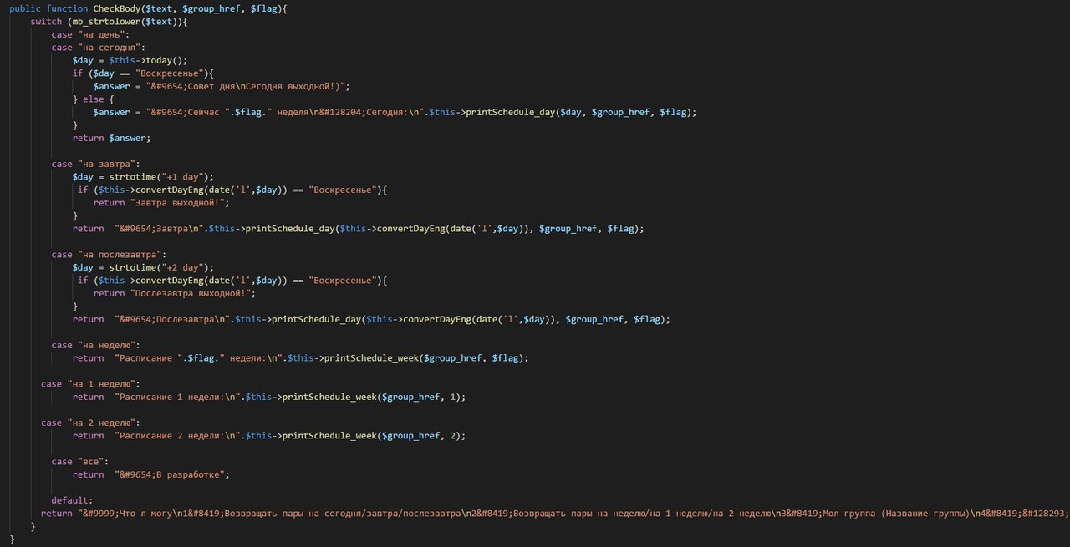

1. Главный обрабатывающий метод по работе с пользователем, в котором выбираться действия от присылаемого текста пользователя.

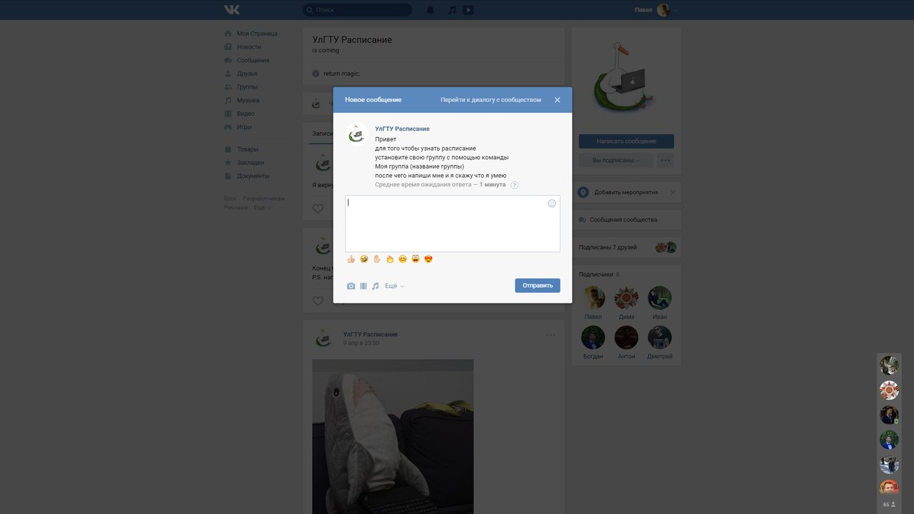

1. Группа, в которая использует скрипт бота, для взаимодействия с пользователями

**Вывод:** Данное приложение имеет огромный потенциал для массового использования и охватывает большую аудиторию. На сегодняшний день многие люди ежедневно пользуются социальными сетями и, следовательно, для них намного удобнее посмотреть расписание в контакте, а не на сайте.